ورقة عمل صلح الحديبية
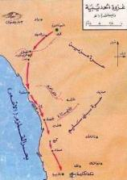

متى وقع صلح الحديبية ؟
.................................................................................................
أين وقع الصلح؟
.................................................................................................
ما أسباب صلح الحديبية ؟
.................................................................................................
ما شروط صلح الحديبية؟
................................................................................................ .................................................................................................
.................................................................................................
ما نتائج صلح الحديبية ؟
.................................................................................................
ما الخبر الذي أشيع بين المسلمين ؟
.................................................................................................
ما هي الدروس والعبر المستفادة من صلح الحديبية ؟
.................................................................................................

